
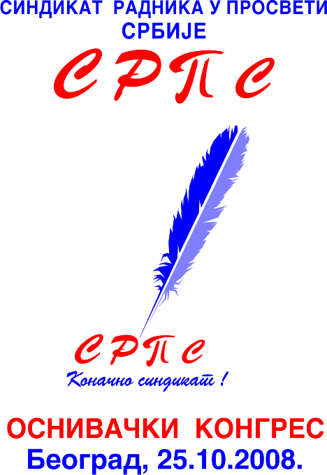
БЕОГРАД, Дечанска 14/5; тел/факс; 011/323-62-59, 025/42-00-93, e-mail; sob@beograd.com, sindiso@sbb.rs

НАРОДНА СКУПШТИНА
РЕПУБЛИКЕ СРБИЈЕ
11000 Београд, Србија
Краља Милана 14

Н/р господину Влатку Ратковићу, председнику Законодавног одбора

Поштовани,

Иако смо Вам се службено обраћали дописом од 29. децембра 2008. године, ништа није учињено по питању наших иницијатива да се ПКУ за основне и средње школе и домове ученика и ПКУ за универзитетско образовање ускладе са Уставом и Законом о раду и међународним конвенцијама, које је, успут речено, ратификовала и наша држава.
Шта више, показало се да смо били у праву када смо упозоравали да ће ови документи уместо да поправе материјални, социјални и радно-правни положај запослених у просвети бити „камен смутње“ и узрок даљих подела на синдикалној сцени у просвети, а и шире. Из разлога изостале правне редакције текста, десило се да се у ПКУ нашао члан 55. који дискриминише синдикате који нису потписници КУ, а фаворизује потписнике КУ те им признаје репрезентативност која им је недвосмислено истекла (СОС-у и ГСПРС „Независност“ 12. септембра 2008.г. а УСПРС 19. јануара 2009.г.).
О овој чињеници СрпС је информисао и председника Републике, господина Бориса Тадића и председника владе РС, др Мирка Цветковића. Синдикату радника у просвети Србије, који је најновија организација на синдикалној сцени и коју су основали бивши чланови ГСПРС „Независност“ и СОС (Оснивачки конгрес одржан је 25. октобра 2008. године, а Синдикат је уписан у Регистар синдикалних организација 23. децембра 2008. године) и који је поднео захтев за утврђивање репрезентативности 05. марта ове године, није било омогућено да учествује у колективном преговарању и закључивању колективних уговора иако је СрпС сасвим сигурно релевантан - бар онолико колико и наводно репрезентативни синдикати. Нажалост, Ви сте се оглушили на наша добронамерна упозорења и закључили, у име владе, КУ са оспораваним синдикатима.
Синдикату радника у просвети Србије не смета толико што се није појавио у преговорима и потписао колективне уговоре, да су они утемељени на уставу, закону и међународним конвенцијама, већ чињеница да су и министарство просвете и министарство финансија аљкаво обавило свој посао, а министарство за рад очигледно пропустило да изврши правну редакцију текста и тиме омогући да се овакав мањкав докуменат појави у јавности, и шта више да ступи на снагу. Када је 21. фебруара ПКУ ступио на снагу кренули су и проблеми у школама, јер су начелници ШУ добили налоге из министарства да примењују ПКУ, како је написано, а не како би требало бити по уставу, закону и међународним конвенцијама.
Стога, овим путем од Вас захтевамо да вашим ауторитетом и опредељењем за правну државу и поштовање Устава интервенишете да се спорна документа у најкраћем могућем року ускладе са Уставом, Законом о раду и међународним конвенцијама, МОР-а. У супротном ћемо известити административни одбор Међунардне организације рада (ILO), Интернационалу образовања (EI) и Међународну конфедерацију синдиката (ITUC) о незаконитим поступцима највиших представника извршне власти у Републици Србији и затражити да ове институције захтевају поништење спорних колективних уговора.
Информишемо Вас да је СрпС, у међувремену, поднео Иницијативу Уставном суду РС за оцену уставности члана 55. ПКУ, а да има намеру да покрене поступак и пред Врховним судом. Ваша ангажованост би помогла да се уочени проблеми реше на обострано задовољство и предупредила да се спорови пренесу међународним институцијама које се баве стањем социјалног дијалога и поштовања међународних конвенција и правима радника и синдиката.
У очекивању помоћи у решавању проблема насталих због потписивања неуставних и са законом супротстављених колективних уговора примите наш срдачан синдикалан поздрав!

Београд, 12.03.2009.г. проф. Хаџи Здравко М. Ковач

Генерални секретар СрпС

